Prénom : .............................................. | Date : ......................................
Le restaurant
Tu lis les consignes et tu fais ce qui est demandé.
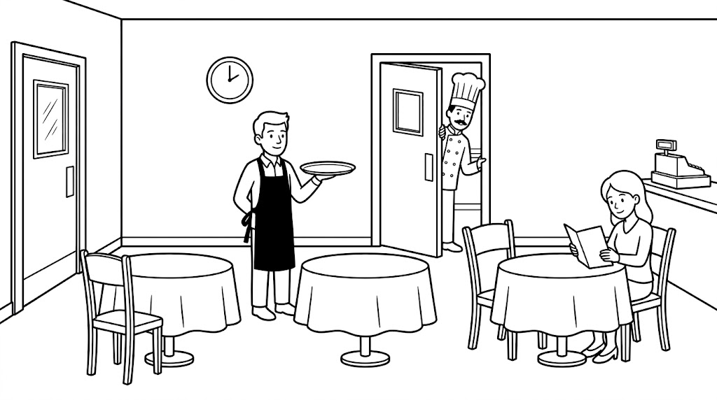
1.Tu colories la caisse en rouge.
2.Tu entoures le serveur en bleu.
3.Il y a une cliente qui lit la carte. Tu dessines des lunettes sur son nez.
4.Un cuisinier regarde par la porte de la cuisine. Tu colories sa veste en vert.
5.Il y a trois tables dans la salle. Tu entoures la dernière en orange.
6.Tu dessines un verre sur la table du milieu.
7.Tu colories l'horloge en jaune.
8.Tu colories la porte d'entrée avec ta couleur préférée.
9.Tu dessines une assiette sur le plateau du serveur.
10.Tu ajoutes une chaise à la table de gauche.

